**Скакун Миколай Хведоров (Skakun Mikołay Jerzy)**

18 июня 1804 г – крещение (НИАБ 136-13-893, лист 57об, №28/1805-р (ориг))

**НИАБ 136-13-894:** Лист 57об. **Метрическая запись №28/1805-р (ориг).**

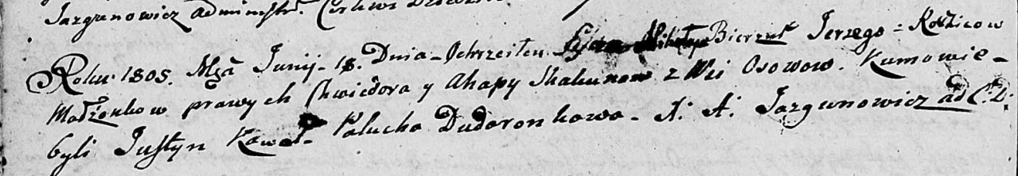

Дедиловичская Покровская церковь. 18 июня 1805 года. Метрическая запись о крещении.

Skakun Mikołay Jerzy – сын родителей с деревни Осовo.

Skakun Chwiedor – отец.

Skakunowa Ahapa – мать.

Kawal Justyn – кум.

Dudaronkowa Palucha – кума.

Jazgunowicz Antoni – ксёндз.